Prova scritta di Misure Elettriche NO del 4 Luglio 2018

- Si vuole misurare una frequenza f_{x} di 500 kHz per un tempo di misura T_{c} ≤ 1s. Quale metodo conviene utilizzare per ottenere la migliore risoluzione possibile, se la frequenza dell’oscillatore al quarzo è di 10 MHz? Illustrare teoricamente il metodo di misura utilizzato dallo strumento evidenziando in modo analitico risoluzione assoluta e relativa, la risoluzione dello strumento e le incertezze che andranno considerate ed eventualmente minimizzate. Nella classificazione degli strumenti di misura come è classificato questo strumento?

2. Lo schermo di un oscilloscopio numerico con le seguenti caratteristiche metrologiche: 4 canali, 100 MHz di banda passante, 8 bit di risoluzione, F_{c}= 1GS/s, accuratezza verticale ±(1% del fondo scala), accuratezza orizzontale ±(0.001% valore letto + 100 ns ) è mostrato in figura seguente. Trovare il valore medio raddrizzato, di picco, efficace. Trovare la misura del valore picco-picco, del periodo e della frequenza. Dopo aver disegnato e illustrato lo schema a blocchi del solo canale verticale fare un esempio pratico per ognuna delle prime quattro caratteristiche metrologiche che ne illustri il significato soprattutto in relazione ai blocchi appena trattati.
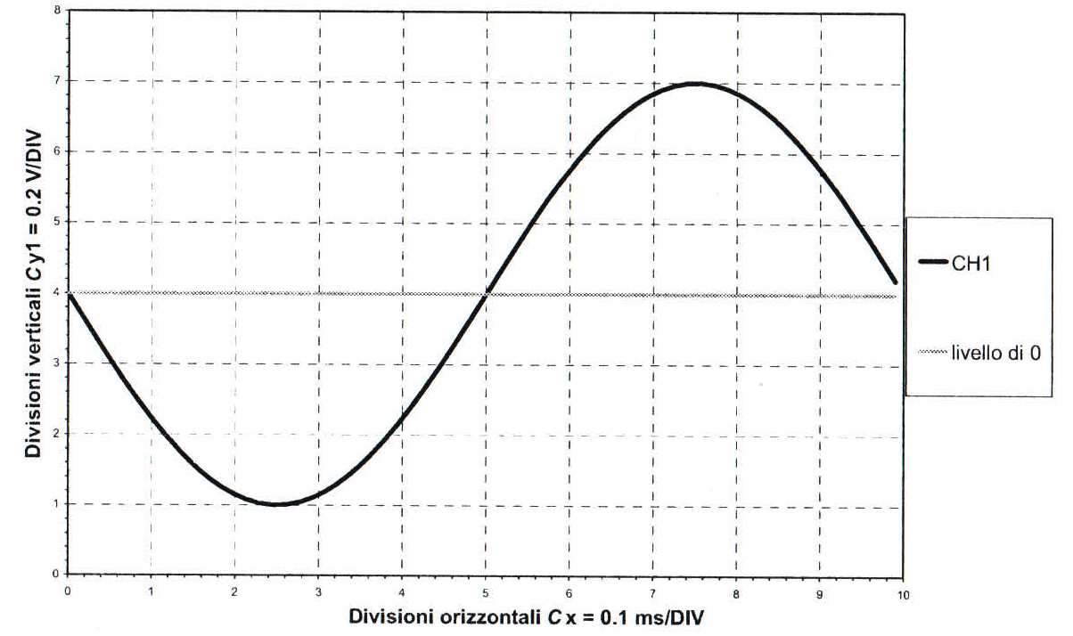
T₁ | 5,03 | s
T₂ | 5,11 | s
T₃ | 4,90 | s
T₄ | 5,12 | s
T₅ | 4,99 | s
T₆ | 5,08 | s
T₇ | 4,96 | s
T₈ | 4,99 | s
3. Si desidera stimare la distanza D di un bersaglio attraverso la misura del tempo di volo T di un impulso ad ultrasuoni (ricordando che il tragitto degli ultrasuoni è di andata e ritorno!!). Si effettuano 8 misure che forniscono i risultati mostrati sopra in tabella. Calcolare il valore stimato della distanza e la sua incertezza, sapendo che la velocità del suono in aria vale v_{suono}=(340±5) m/s. Caratteristiche metrologiche, applicazioni e funzionamento in caso reale del sensore utilizzato.

4. Un voltmetro elettromeccanico a bobina mobile presenta una resistenza interna di 100 Ω ± 1% e resistenza di shunt di 1 MΩ ± 1%. e viene utilizzato per misurare la corrente erogata da una sorgente di tensione di valore 1 V ± 1% e con resistenza interna 1 kΩ ± 1%. Qual è la tensione realmente misurata sull’amperometro? Disegnare lo schema circuitale e chiarire il funzionamento di tale strumento anche come amperometro e ohmetro con portata qualsiasi.

- (8 punti) Su un campione di 200 microprocessori prodotti se ne sono trovati 12 difettosi. Determinare un intervallo di confidenza al 90%, 95%, 99% per la difettosità p dei microprocessori prodotti.

- (8 punti) Un’analista di laboratorio misura il livello di impurità presente in acqua potabile usando due differenti metodi (A e B) sugli stessi 5 campioni. I valori ottenuti (espressi in %) sono riportati nella tabella seguente.
Campione numero | 1 | 2 | 3 | 4 | 5
Metodo A | 1.2 | 2.3 | 1,7 | 3,1 | 1,7
Metodo B | 1,5 | 2,6 | 1,4 | 2,8 | 1,2

C’è sufficiente evidenza per concludere che i due metodi forniscono lo stesso livello medio di impurità? (Suggerimento: si confrontino due popolazioni con campioni accoppiati: popolazione normale X=”differenza tra il livello di impurità misurato con il metodo A e quello misurato con il metodo B” H₀: µ_{x}=0) Ai livelli usuali di significatività, quale decisione si prende? Aiutarsi con un grafico, commentare i risultati e se possibile trovare il p-value.

- (14 punti) La tabella seguente riassume il numero giornaliero X di chiamate giunte alla guardia medica di una piccola città durante la stagione estiva:
Numero di chiamate giornaliere | 0 | 1 | 2 | 3 | 4 | 5 | 6 | 7 | 8 | ≥ 9
Numero di giorni | 0 | 5 | 22 | 23 | 32 | 22 | 19 | 13 | 6 | 8
Verificare l’ipotesi che X segua una distribuzione di Poisson ai livelli usuali di significatività, aiutarsi con un grafico e commentare i risultati

